靶球车体ui设计

顶部：加工管座+堆型编号（地图校准未成功，空显示）；

车体选项显示

选项卡界面展示

1、地图校准（恢复原始状态）

a、堆型选择 b、识别通孔

1- 开始识别

2- 填写通孔序号+确认选项
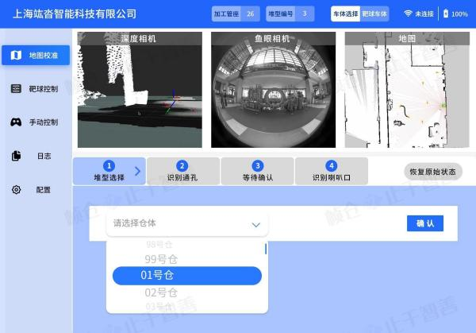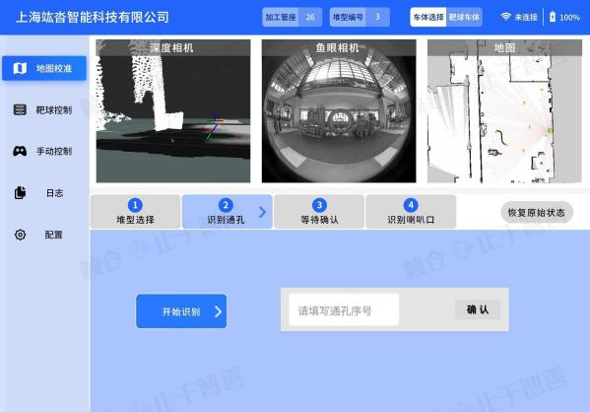

c、等待车体到达点位 d、填写识别到的喇叭口序号+确认

1、车体是否已到达中心点+指示灯

2、是否识别到靶标+指示灯
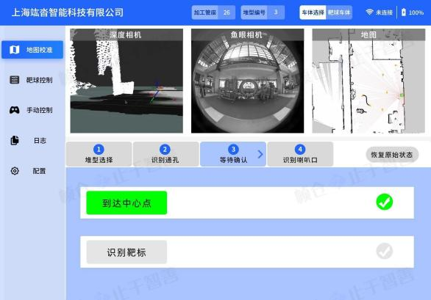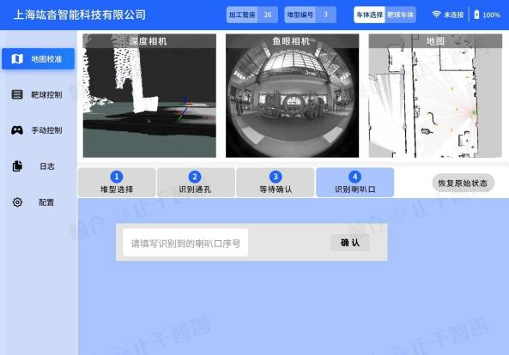

2、靶球控制（任务取消）

a. 取靶球、放靶球2个单独选项+状态（执行任务中）（任务结束）
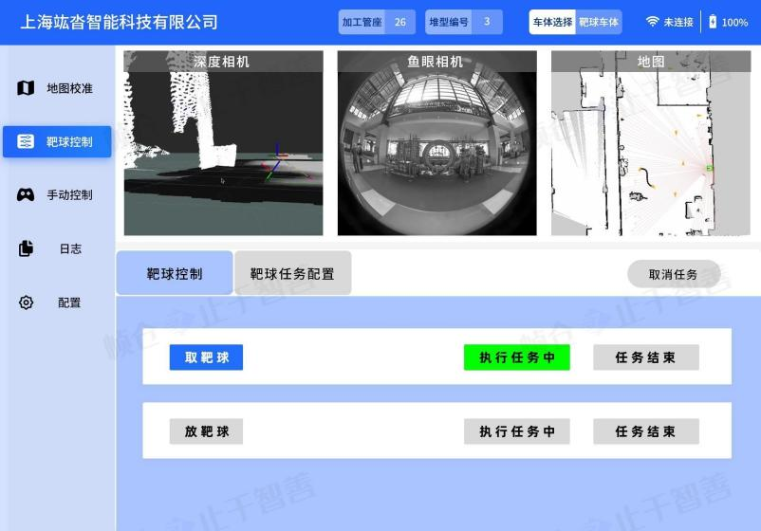

b. 靶球任务配置（技术人员专属）-参考aike、管理人员密码
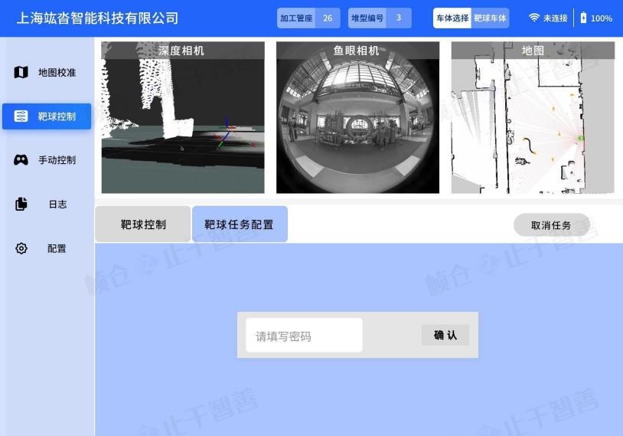

3、手动控制

a、3窗口固定界面不动

b、新增方向盘+线速度+角速度
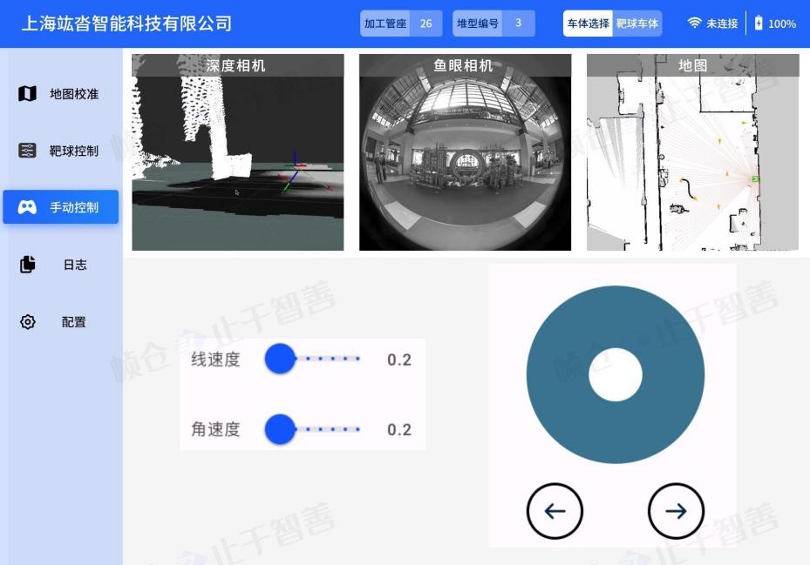

日志（暂空待讨论）

- 配置

wifi连接
